Содержание

Введение 1

1 Постановка задачи 5

1.1 Требования к разрабатываемой системе 5

1.1.1 Функциональные требования 5

1.1.2 Требования совместимости 6

1.2 Обзор аналогов 6

1.2.1 Балльно-рейтинговая система для факультета компьютерных наук Воронежского государственного университета 6

1.2.2 Дневник.ру 7

1.2.3 Расписание занятий – Weeklie 9

1.2.4 Итоги анализа аналогов 11

2 Анализ предметной области 13

2.1 Глоссарий 13

3 Реализация 17

Введение

Неотъемлемой частью процесса обучения каждого является контроль знаний и отслеживание выполняемой работы. Современный человек обучается постоянно: сначала это школа, школы искусств, затем высшие или средние учебные заведения, различного рода курсы и тренинги.

Никакое обучение невозможно проводить без получения обратной связи по уровню знаний: практически в любом образовательном учреждении присутствуют те или иные формы оценок, которые помогают понять, насколько усвоен пройденный материал.

Также для закрепления пройденного материала крайне важно выполнять домашние задания, которые выдаёт преподаватель.

Кроме прочего, каждый обучающийся под рукой должен иметь расписание занятий.

Однако все эти аспекты обучения в каждом учебном заведении реализованы по-своему. И очень часто используются инструменты, которые не предназначены для выполнения таких задач, как отслеживание оценок, выдача домашнего задания и просмотр расписания. Выход из сложившейся ситуации – разработка единого сервиса, включающего в себя сайт и мобильное приложение для контроля успеваемости и отслеживания необходимой учебной информации.

С каждым днём информационные технологии становятся всё более используемыми и близкими людям. С их помощью получается упрощать сложные процессы, легко налаживать коммуникацию и получать самую разнообразную информацию.

Эти же технологии могут и должны упростить контроль процесса обучения школьникам, студентам и т. д.

Актуальность этого заявления подтверждается опросом, результаты которого представлены на рисунках 1, 2.

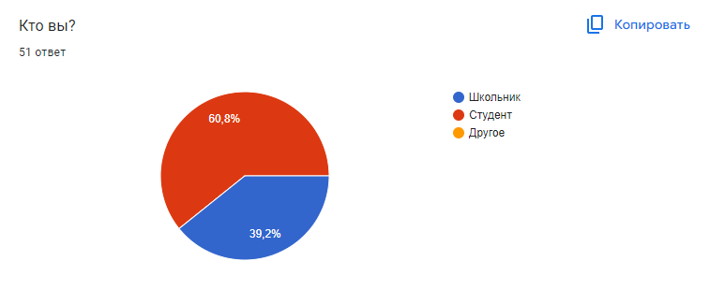

1. Диаграмма, отражающая контингент участников опроса

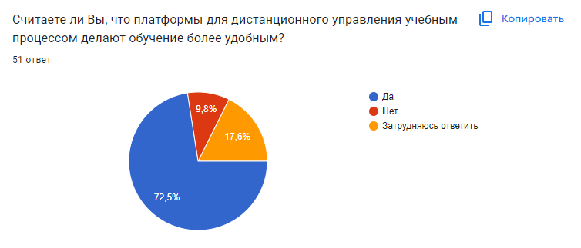

1. Диаграмма, отражающая удобство использования информационных технологий для контроля процесса обучения

Также заинтересованность учащихся в создании платформы для дистанционного управления учебным процессом видно из последних двух вопросов формы. На рисунке 3 отображены результаты ответов на вопрос о желаемых функциях приложения.

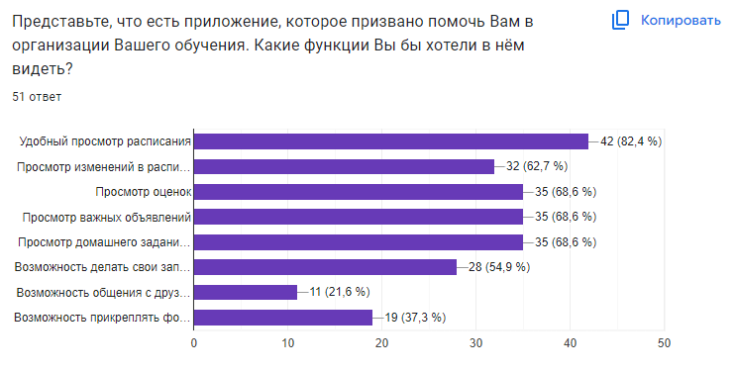

1. Диаграмма ответов на вопрос о желаемых функциях в приложении для контроля учебного процесса

Варианты ответов сверху вниз:

* удобный просмотр расписания;
* просмотр изменений в расписании;
* просмотр оценок;
* просмотр важных объявлений;
* просмотр домашнего задания, записанного преподавателем;
* возможность делать свои записи в дневник;
* возможность общения с друзьями;
* возможность прикреплять фотографии выполненного домашнего задания.

Результаты ответов на вопрос «Стали ли бы Вы пользоваться приложением с такими функциями?» представлены на рисунке 4.

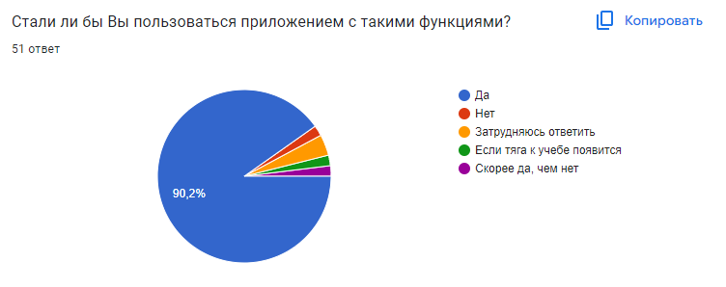

1. Диаграмма, показывающая заинтересованность обучающихся в приложении для контроля процесса обучения

В данной курсовой работе пойдёт речь о создании платформы для контроля учебного процесса.

1. Постановка задачи

Цель данного курсового проекта – разработка сайта и мобильного приложения, предназначенных для контроля и структуризации учащимися учебных процессов. Цель создаваемой платформы – предоставить учащимся удобный доступ к учебной информации, которую смогут загружать работники учебных организаций.

* 1. Требования к разрабатываемой системе
     1. Функциональные требования

Для работников учебных организаций на сайте должны быть представлены следующие возможности:

* выставление оценок учащимся;
* отметка посещаемости учащихся;
* создание и изменение расписания уроков;
* выдача домашнего задания;
* написание и удаление объявлений;
* добавление и удаление учащихся в учебную организацию;
* изменение данных об учебной организации.

Для учащихся в мобильном приложении должны быть представлены следующие возможности:

* просмотр своих оценок и посещаемости;
* просмотр домашнего задания;
* запись домашнего задания;
* просмотр расписания;
* просмотр объявлений.
  + 1. Требования совместимости

Веб-приложение должно корректно работать на операционной системе Windows 10 и выше в следующих версиях браузеров:

* Google Chrome 117.0.5938.89 и выше;
* Яндекс.Браузер 22.1.0.2510 и выше.

Мобильное приложение должно корректно работать на устройствах, использующих операционную систему Android 11.0 и выше.

* 1. Обзор аналогов
     1. Балльно-рейтинговая система для факультета компьютерных наук Воронежского государственного университета

Балльно-рейтинговая система (БРС) – это онлайн-платформа в виде сайта для факультета компьютерных наук Воронежского государственного университета. Она имеет очень простой, понятный интерфейс и предназначена для отслеживания успеваемости студентов [1]. Главная страница сайта представлена на рисунке 5.

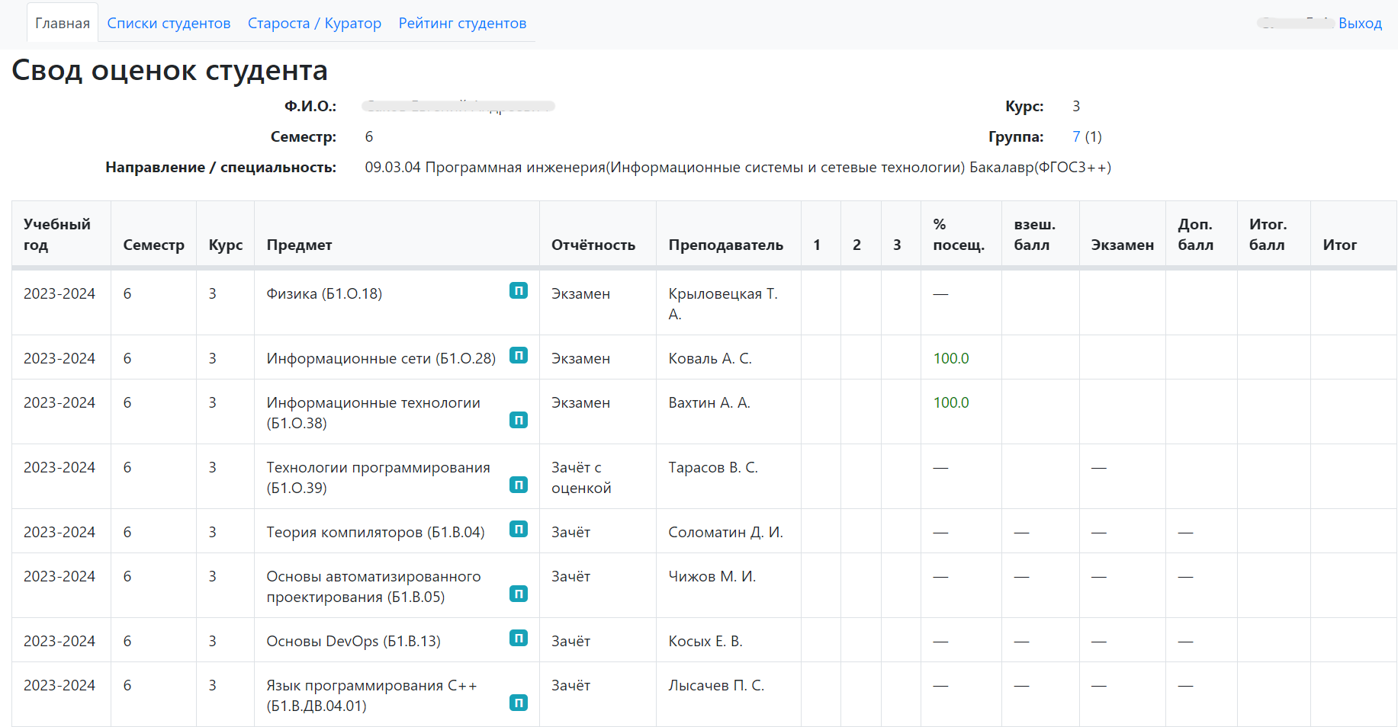

1. Главная страница БРС

БРС – это платформа для студентов ВГУ факультета компьютерных наук. С одной стороны, эта особенность позволяет оптимизировать функционал платформы под конкретные нужды, плотно интегрировать её в учебный процесс, с другой – ей не могут пользоваться другие учебные организации. Это является серьёзным минусом.

В платформе можно выделить следующие положительные моменты:

* она позволяет сохранить список студентов в виде файла .xlsx список студентов своей группы;
* посмотреть ФИО и контакты старосты, заместителя старосты и куратора группы;
* есть рейтинг студентов, где авторизованный пользователь может посмотреть рейтинг всех студентов факультета определённого курса за любой семестр.

Однако БРС не предоставляет таких функций, как:

* просмотр оценок и посещаемости за отдельные пары;
* просмотр расписания;
* просмотр и запись домашнего задания.

Здесь можно просматривать лишь общую статистику посещаемости и оценки за рубежные аттестации и экзамены или зачёты.

* + 1. Дневник.ру

Дневник.ру — цифровая образовательная платформа, которая делает образование в России качественным и доступным. [2].

Сайт Дневник.ру предоставляет все необходимые функции для контроля процесса обучения (оценки, расписание, домашнее задание). Отсутствует только возможность самостоятельной записи домашнего задания.

Также к плюсам можно отнести:

* наличие у родителей аккаунтов, что позволяет контролировать успеваемость ребёнка;
* можно менять статус домашнего задания («Выдано», «В работе» и др.);
* можно задавать вопросы учителям;
* есть функции аналитики оценок и рейтинга в классе (платная).

Однако у Дневника есть несколько серьёзных минусов:

* предназначен для школьников и их родителей. Вузы не могут использовать его в своих целях;
* Дневник представляет собой ещё и социальную сеть, что излишне перегружает его;
* мобильное приложение Дневника предоставляет большую часть необходимого ученикам функционала только за платную подписку

На рисунке 6 представлен скриншот главного экрана приложения Дневника.

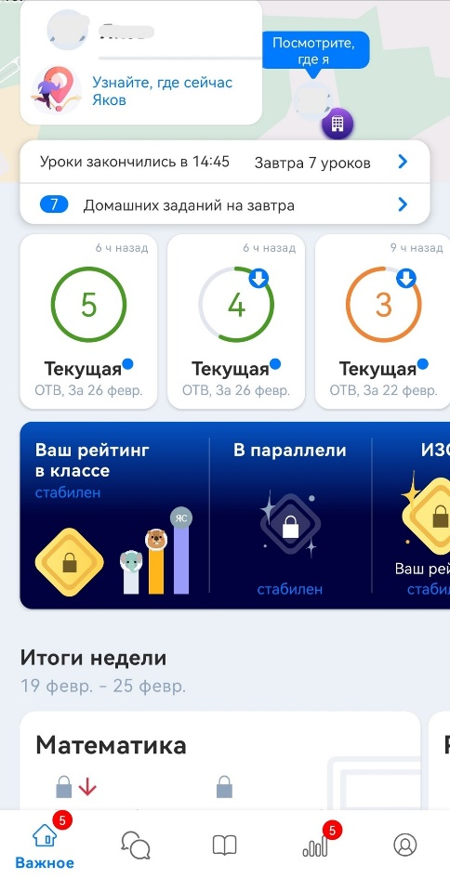

1. Скриншот главного экрана Дневника
   * 1. Расписание занятий – Weeklie

Сервис представляет из себя простое приложение для мобильных устройств, основной функционал которого заключается в заполнении расписания и затем его просмотра и редактирования [3]. На рисунках 7, 8 представлены скриншоты интерфейса приложения.

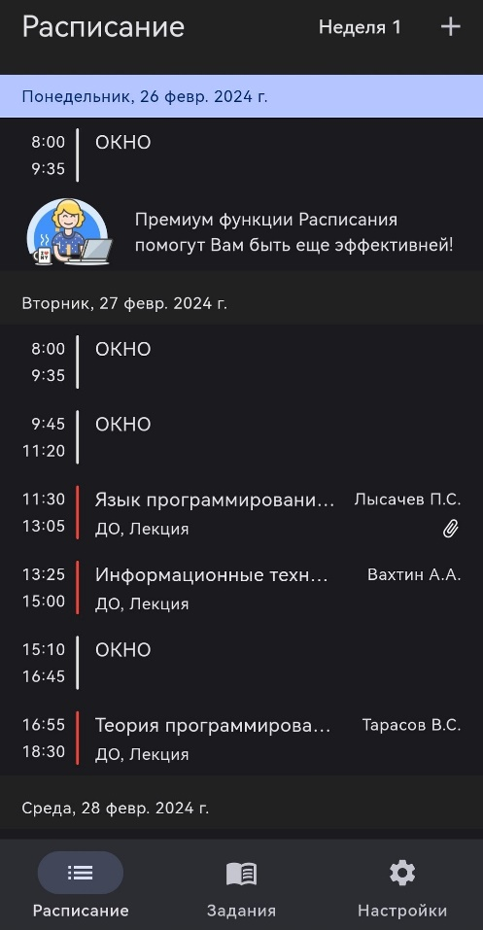

1. Скриншот приложения Weeklie

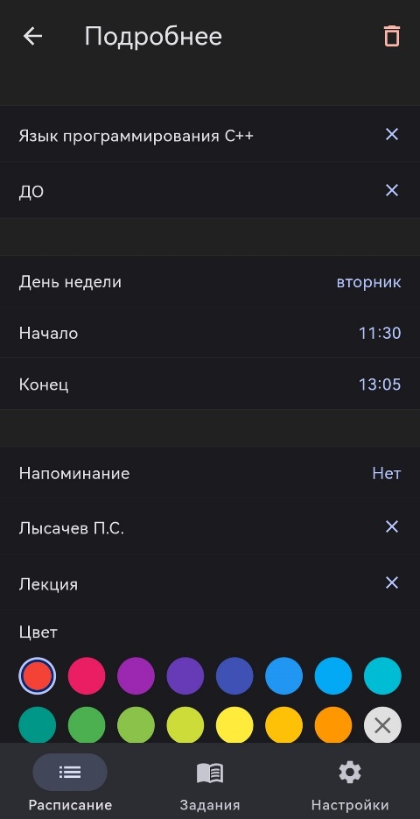

1. Скриншот приложения Weeklie

Weeklie – стороннее приложение, никак не связанное с учебными организациями.

К его плюсам можно отнести следующе аспекты:

* имеет простой и удобный интерфейс;
* позволяет создавать расписание, указывая ФИО преподавателя, номер аудитории и др.;
* позволяет делиться расписанием с другими людьми;
* пользователь может самостоятельно вносить домашнее задание;
* с помощью цвета можно дополнительно структурировать информацию в приложении;
* использовать приложение может каждый желающий;
* есть функция напоминаний (за плату).

Но у приложения есть и ряд существенных недостатков:

* оно никак не связано с учебными организациями;
* в нём нет никаких данных о посещаемости, оценках;
* расписание нужно периодически обновлять, чтобы поддерживать в актуальном состоянии;
* домашнее задание в приложении может вносить только сам учащийся.
  + 1. Итоги анализа аналогов

Есть немало приложений и платформ, которые решают те или иные выделенные проблемы, но совокупно все они не покрываются ни одним сервисом.

Дневник.ру, который потенциально является прямым конкурентом, предназначен только для школьников, не имеет необходимого бесплатного функционала в мобильном приложении, а также имеет лишний функционал социальной сети.

Следовательно, учащиеся не могут с помощью какой-либо платформы иметь актуальные сведения об оценках, посещаемости, домашнем задании и расписании. Потребность в разрабатываемом сервисе является актуальной.

1. Анализ предметной области
   1. Глоссарий

Как его лучше оформить? Абзацы, маркированный список

* Авторизация – предоставление определённому лицу или группе лиц прав на выполнение определённых действий, а также процесс проверки данных прав при попытке выполнения этих действий.
* Аккаунт – хранимая в компьютерной системе совокупность данных о пользователе, необходимая для его опознавания и предоставления доступа к его личным данным и настройкам.
* АС – автоматизированная система.
* Аутентификация – процедура проверки подлинности пользователя путём сравнения введённого им пароля с паролем, сохранённым в базе данных пользовательских логинов.
* БД – база данных.
* Валидный – соответствующий требованиям, достоверный.
* Виртуальная учебная организация – наименование представления учебной организации внутри платформы.
* Класс – термин, имеющий значение обычного школьного класса как группы людей. Также под понятием «класс» подразумевается категория пользователей, имеющих общие школьные активности.
* Клиент– аппаратный или программный компонент вычислительной системы, посылающий запросы серверу (в контексте настоящего документа клиент – это браузер или мобильное приложение пользователя сервиса).
* Код приглашения – то же, что уникальный одноразовый код.
* Лендинг – страница сайта или экран приложения, которые призывают пользователя что-то сделать.
* Логин – имя пользователя, которое выступает в качестве идентификатора пользователя (или идентификатора учётной записи).
* Локальный администратор – одна из возможных ролей, которой может обладать пользователь отдельно в рамках каждой виртуальной организации. Пользователь с данной ролью занимается управлением и настройкой виртуальной учебной организации.
* Менеджер платформы – одна из пользовательских ролей на разрабатываемой платформе. Пользователь с данной ролью занимается созданием виртуальных учебных организаций.
* Паттерн проектирования – часто встречающееся решение определённой проблемы при проектировании архитектуры программ.
* Платформа – то же, что сервис.
* ПО – программное обеспечение.
* Пользователь – человек, который использует платформу.
* Роль (пользователя) – абстракция, принятая для деления пользователей на группы по уровням доступа и возможностей.
* Сервер – программный компонент вычислительной системы, выполняющий сервисные (обслуживающие) функции по запросу клиента, предоставляя ему доступ к определённым ресурсам или услугам.
* Сервис – разрабатываемый программный продукт, который рассматривается с точки зрения функций и возможностей, предоставляемых пользователю.
* Таск-менеджер – сервис для планирования и управления задачами.
* Уникальный одноразовый код – уникальный код, используемый внутри платформы. Представляет из себя последовательность символов и генерируется менеджером платформы или локальным администратором. С помощью ввода кода пользователь может подключиться к виртуальной учебной организации. После первого использования код становится недействительным.
* Учебный процесс – целенаправленное взаимодействие преподавателя и учащихся, в ходе которого решаются задачи образования, развития и воспитания учащихся.
* Ученик – одна из возможных ролей, которой может обладать пользователь отдельно в рамках каждой виртуальной организации. Пользователь с данной ролью может просматривать информацию об оценках, посещаемости, выданном домашнем задании, а также расписание в рамках виртуальной учебной организации, к которой имеет доступ.
* Учитель – одна из возможных ролей, которой может обладать пользователь отдельно в рамках каждой виртуальной организации. Пользователь с данной ролью может в рамках виртуальной учебной организации, к которой имеет доступ, заполнять информацию об оценках и посещаемости своих учеников, а также выдавать им домашнее задание.
* API (Application Programming Interface) – описание способов взаимодействия одной компьютерной программы с другими.
* FSD(Feature-Sliced Design) – это архитектурная методология для проектирования клиентской части приложений.
* CPU (Central Processing Unit) – центральный процессор.
* MVVM (Model-View-ViewModel) – это паттерн разработки, позволяющий разделить приложение на три функциональные части:
  + Model – основная логика программы (работа с данными, вычисления, запросы и так далее);
  + View – вид или представление (пользовательский интерфейс);
  + ViewModel – модель представления, которая служит прослойкой между View и Model.
* MVC (Model-View-Controller) – схема разделения данных приложения и управляющей логики на три отдельных компонента: модель, представление и контроллер — таким образом, что модификация каждого компонента может осуществляться независимо.
* NVMe (Non-Volatile Memory Express)– это протокол хранения данных, разработанный специально для твердотельных накопителей. «NVM» в названии спецификации обозначает энергонезависимую память.
* RAM (Random Access Memory) – оперативная память.

1. Реализация

Источники

[1] <https://www.cs.vsu.ru/brs/login?next=%2Fbrs%2F> 26.04.2024 20:44

[2] https://dnevnik.ru/ 26.04.2024 20:54

[3] <https://play.google.com/store/apps/details?id=com.numen.timetable>